7、分析：首先分析出函数的复合关系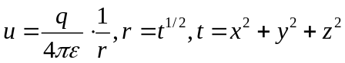。
解 由于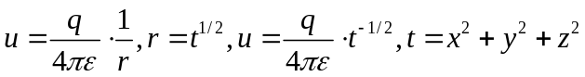
从而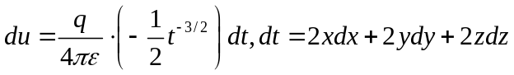
进而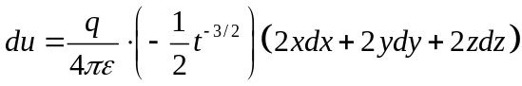
即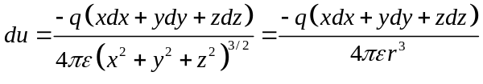，
从而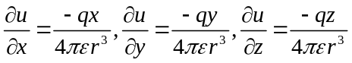，
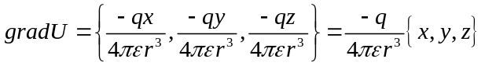
另解 由于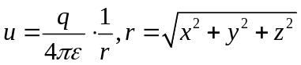（熟练的同学也可以如此做！）
从而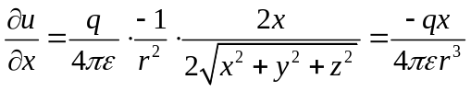，
由复合函数中最终自变量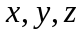的对称性，可得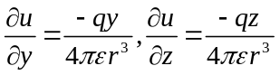，
进而
8、解 由题设的单位方向向量可以表示为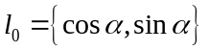，
由于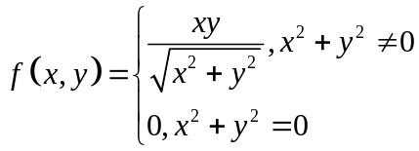，在原点不可微（见教材21页），故用定义做
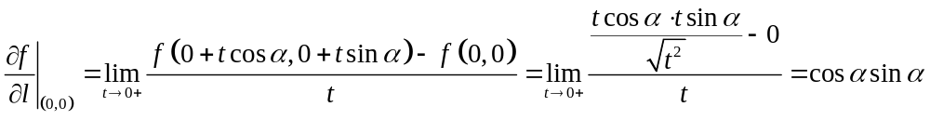
9、解 函数值减少最快的方向为负梯度方向，首先
，
，
于是任意点的梯度方向为
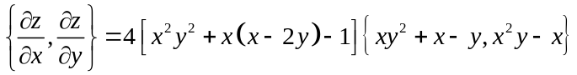，
在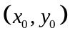函数值减少最快的方向为负梯度方向，即
。
10、解 首先代入并化简，得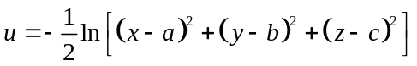，
由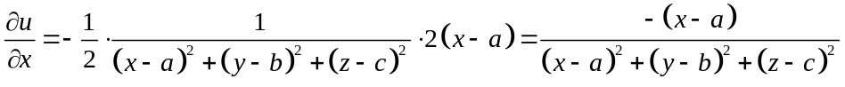与对称性可得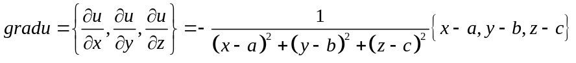，
进而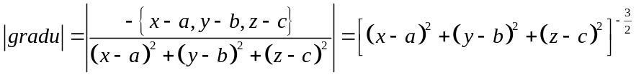
要使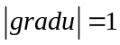，只要空间上那些点在球面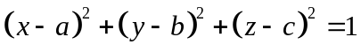上。
（看参考书也得动脑动手，不然一晃而过，书中错误也改不了，自己做还是不会，没收益）

